Всероссийская олимпиада школьников по географии
школьный этап 2020-2021 учебный год
6 класс
Лист ответов
Тестовый тур
№ | Ответ
1
2
3
4
5
6
7
8
9
10
11
12
13
14
15

Теоретический тур
Задание № 1. Метеоприборы»
№  прибора | Название прибора | Назначение  прибора | Единицы  измерения  прибора
1 | Термометр
2 | Барометр |  | мм. рт.ст
3 | Гигрометр |  | %
4 |  | Измерение силы ветра
5 |  | Измерение количества осадков
6 |  | Измерение направления ветра

Задание № 2. «Природное явление»
Вопрос | Ответ
1. Что это за природное явление?
2. С чем связывали древние люди это явление, почему его боялись? | 1.  2.  3.  4.
3. Объясните, почему происходит данное явление?
4. Как живые организмы реагирует на это явление? | 1.  2.  3.  4.

Задание № 3. Топографическая карта»
Вопрос |  | Ответ
1.В каком направлении от с. Князе-Волконское находится с. Анастасьевка?
2. На каком берегу реки Амур находится п. Приамурский?
3. Какое село находится западнее: Матвеевка или Берёзовка?
4. По какому азимуту нужно двигаться от г. Хабаровска до с. Елабуга?
5. Какая река впадает в озеро Петропавловское?

6. Территория какого субъекта Российской Федерации изображена на топокарте?
7. В каком направлении от с. Ракитное находится аэропорт им. Г.И.Невельского?
8. Что означает вертикальная линия на карте 136° ?
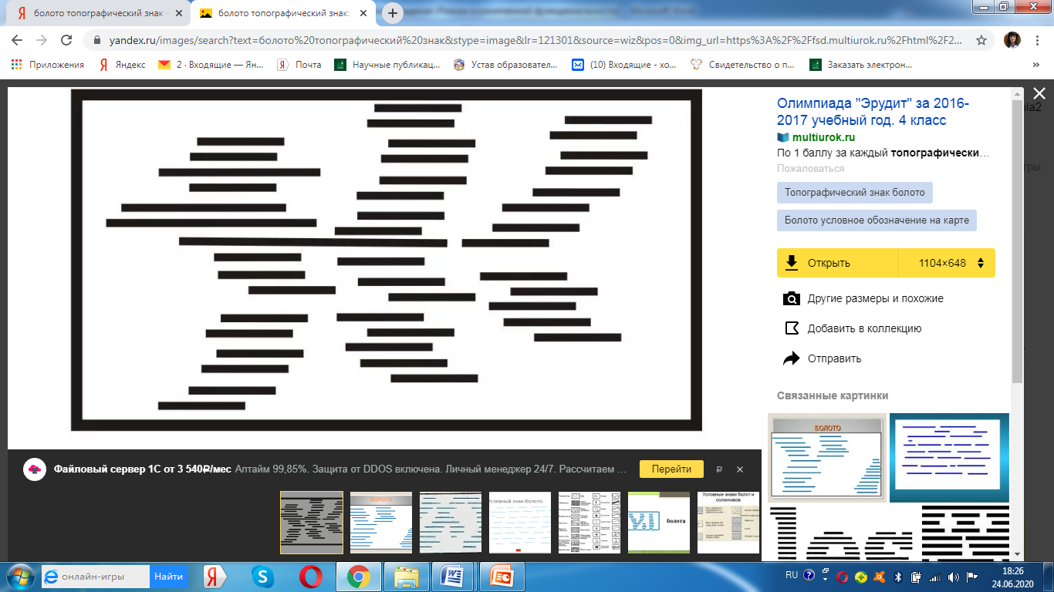
9. Что обозначает данный знак на топокарте ?
Задание № 4. «Путешественники»
№ | Вопрос | Ответ
1 фото | Имя путешественника Страна –  Дата –  Событие -
2 фото | Имя путешественника -  Страна –  Дата –  Событие -
3 фото | Имя путешественника -  Страна –  Дата –  Событие -
1 | Что означает словосочетание «terra incognita»?
2 | Кому принадлежит открытие этой земли?
3 | Как называется открытая земля сегодня?
4 | Представители какой страны и в каком году открыли её?
5 | Назовите названия кораблей, увековеченных на карте этой Земли.

Задание № 5. «Узнай меня»
Вопрос | Ответ
1. Что общего у объектов, изображенных на фотографиях?
2. Как называются географические объекты, изображенные на них? | 1
 | 2
 | 3
 | 4
 | 5
 | 6
 | 7
 | 8
3. Какая фотография здесь лишняя? | №
4.Что на ней изображено?

